**Министерство науки и высшего образования Российской Федерации Федеральное государственное бюджетное образовательное учреждение высшего образования**



**«Московский государственный технический университет**

**имени Н.Э. Баумана**

**(национальный исследовательский университет)»**

**(МГТУ им. Н.Э. Баумана)**



ФАКУЛЬТЕТ **ИНФОРМАТИКА И СИСТЕМЫ УПРАВЛЕНИЯ**

КАФЕДРА **КОМПЬЮТЕРНЫЕ СИСТЕМЫ И СЕТИ** **(ИУ6)**

НАПРАВЛЕНИЕ ПОДГОТОВКИ **09.03.01** **Информатика и вычислительная техника**

**ОТЧЕТ**

**По лабораторной работе №2**

**Название:** Три схемы включения транзистора

**Дисциплина:** Электроника

|  |  |  |  |  |  |
| --- | --- | --- | --- | --- | --- |
| Студент | ИУ-42б |  |  |  | С.В.Астахов |
|  | (Группа) |  | (Подпись, дата) |  | (И.О. Фамилия) |
| Преподаватель |  |  |  |  |  |
|  |  |  | (Подпись, дата) |  | (И.О. Фамилия) |

Москва, 2021

Цель: изучить, как влияют различные способы включения биполярноготранзистора и величина сопротивления нагрузки на свойства усилительного каскада.

Исходные данные:

|  |  |  |  |  |  |  |  |  |  |  |  |  |
| --- | --- | --- | --- | --- | --- | --- | --- | --- | --- | --- | --- | --- |
| *Ek* | *B* | *Is* | *R1* | *R2* | *Rk, Rэ* | *Rг* | *Сбэ* | *Сбк* | *f* | *C1, C2* | *Cблок* | *Rн* |
|  |  |  |  |  |  |  |  |  |  |  |  |  |
| *V* |  | *A* | *кОм* | *кОм* | *кОм* | *кОм* | *пФ* | *пФ* | *MHz* | *мкФ* | *мкФ* | *кОм* |
|  |  |  |  |  |  |  |  |  |  |  |  |  |
| 9 | 140 | Ge | 15 | 8 | 2 | 3 | 10 | 25 | 40 | 5 | 200 | 5 |
|  |  |  |  |  |  |  |  |  |  |  |  |  |

**Схема с общим эмиттером**

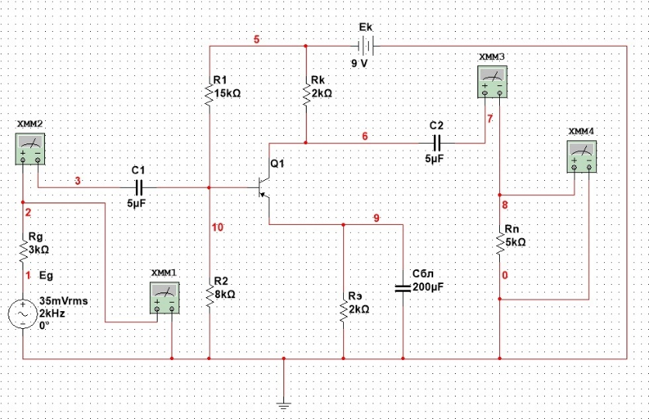

Схема с общим эммитером

Определим параметры Spice – модели транзистора по исходным данным из таблицы выше:

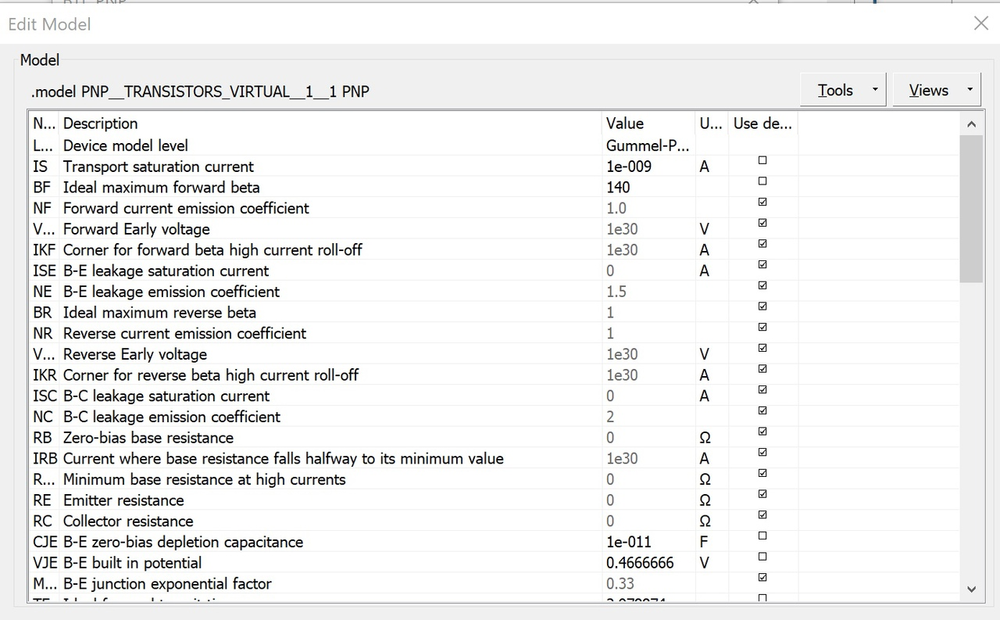

Произведем расчет входного и выходного напряжения, а так же входного и выходного тока для различных случаев нагрузочного сопротивления.

По полученным данным произведем расчет коэффициентов передачи по току, напряжению и мощности, а так же входное и выходное сопротивление.

Формулы:

Коэффициент передачи усилителя по току: 𝐾i = Iвых / Iвх

Коэффициент передачи усилителя по напряжению: 𝐾u = Uвых / Uвх

Коэффициент передачи усилителя по мощности: 𝐾p = 𝐾i ∗ 𝐾u

Результаты:

|  |  |  |  |  |  |  |  |  |  |  |  |  |  |  |  |  |
| --- | --- | --- | --- | --- | --- | --- | --- | --- | --- | --- | --- | --- | --- | --- | --- | --- |
| *Rн* | *Iвх, мкА* | *Iвых, мкА* |  | *Uвх, мВ* | | | |  | *Uвых, В* | | | *KI* |  | *KU* | *KP* |  |
|  |  |  |  |  |  |  |  |  |  |  |  |  |  |  |  |  |
| 0,2 кОм | 7,1 | 588,3 |  |  | 13,5 | |  |  | 0,1 | |  | 82,8 |  | 7,4 | 612,7 |  |
|  |  |  |  |  |  |  |  |  |  |  |  |  |  |  |  |  |
| 1 кОм | 7,1 | 431,5 |  |  | 13,5 | |  |  | 0,43 | |  | 60,7 |  | 31,8 | 1930,26 |  |
|  |  |  |  |  |  |  |  |  |  |  |  |  |  |  |  |  |
| 5 кОм | 7,1 | 184,9 |  |  | 13,5 | |  |  | 0,92 | |  | 26 |  | 68,1 | 1770,6 |  |
|  |  |  |  |  |  |  |  |  |  |  |  |  |  |  |  |  |
| 250 кОм | 7,1 | 5,1 |  |  | 13,5 | |  |  | 2,3 | |  | 0,7 |  | 170,3 | 119,2 |  |
|  |  |  |  |  |  |  |  |  |  |  |  |  |  |  |  |  |
|  | | | |  |  |  |  | |  | −6 | |  | |  |  |  |
|  |  |  | вх | |  |  | | |  |  |  |  |  |  |
|  |  |  |  |  |  |  | 5,9∗10 | |  |  |  |  |  |
|  |  |  |  |  |  | вх | | |  |  |  |  |  |  |  |  |

Входное сопротивление: Rвх = Uвх / Iвх = 13,5 * 10-3/ 7,1* 10-6 = 1,9 кОм

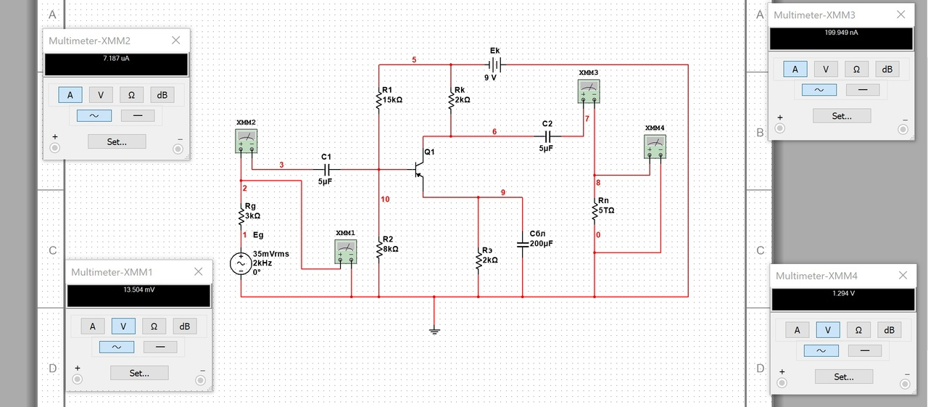Для расчета выходного сопротивления запустим схему в режиме холостого хода и короткого замыкания.

Схема в режиме ХХ

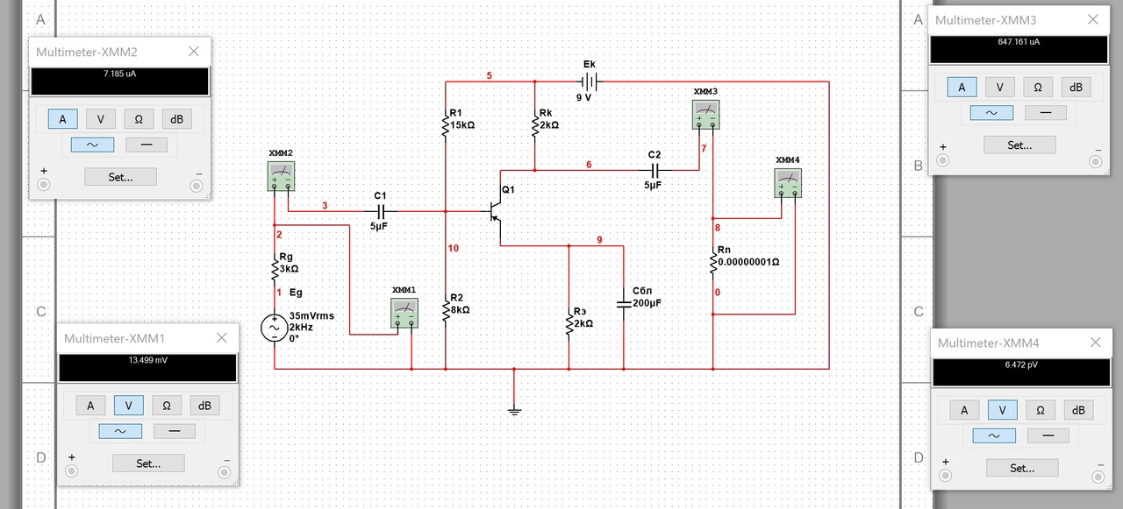З

Схема в режиме КЗ

Выходное сопротивление: Rвых = Uхх / Iкз = 1,87 кОм

Произведем аналитический расчет параметров, полученных с помощью эксперимента и сравним полученные результаты.

Коэффициенты передачи определим с помощью следующих формул:

Входное сопротивление: Rвх = Rвх тр оэ * Rб / Rвх тр оэ + Rб

Сопротивление базы: Rб = R1 * R2 / R1 + R2

Входное сопротивление транзистора: Rвх тр оэ = rб + (1+B)*rэм , где rб = 0 Ом, rэм = 𝜑 / I ; 𝜑 = 0,026 B

Коэффициент передачи усилителя по току: Ki = (Rб / (Rб + Rвх тр оэ )) * B * Rк / (Rк + Rн )

Коэффициент передачи усилителя по напряжению:Ku = B * Rкн / Rвх тр оэ ; Rкн = Rк * Rн / Rк + Rн

Коэффициент передачи усилителя по мощности:Kp = Ki * Ku

Выполним расчет и результаты занесем в таблицу.

Ток эмиттера рассчитаем с помощью схемы, приведенной ниже.

Получаем, что Iэм= 1,359 * 10-3 А 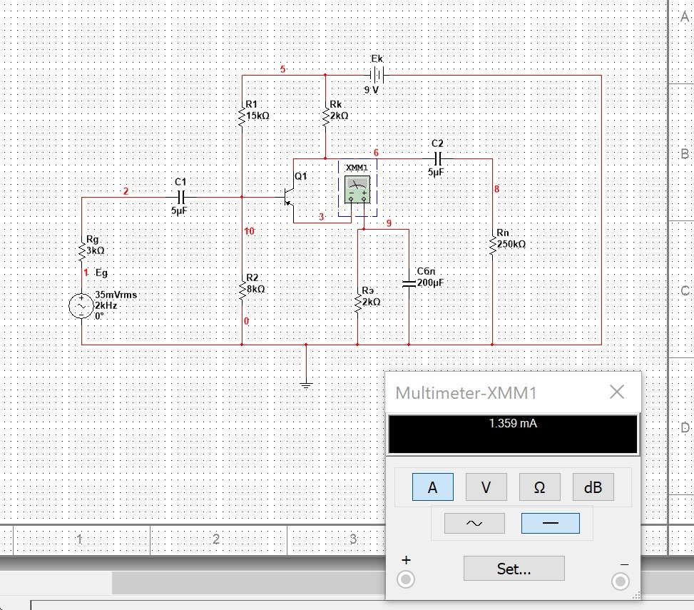

Схема для рассчета тока эмиттера

|  |  |  |  |  |  |  |
| --- | --- | --- | --- | --- | --- | --- |
| *Rн* | *Rвх* | *Rвых* | *KI* | *KU* | *KP* |  |
|  |  |  |  |  |  |  |
| 0,2 кОм |  |  | 83,89 | 9,4 | 788,5 |  |
|  |  |  |  |  |  |  |
| 1 кОм | 1,76 кОм | 1,87 кОм | 61,52 | 34,2 | 2103,9 |  |
|  |  |  |  |  |
| 5 кОм | 26,36 | 74,1 | 1953,2 |  |
|  |  |  |
|  |  |  |  |  |  |  |
| 250 кОм |  |  | 0,7 | 169,9 | 118,93 |  |
|  |  |  |  |  |  |  |

В результате произведенных вычислений аналитическим способом и данных полученных экспериментальным путем получились схожие данные.

Определим граничную частоту работы транзистора с общим эмиттером. Для этого построим AЧХ тока.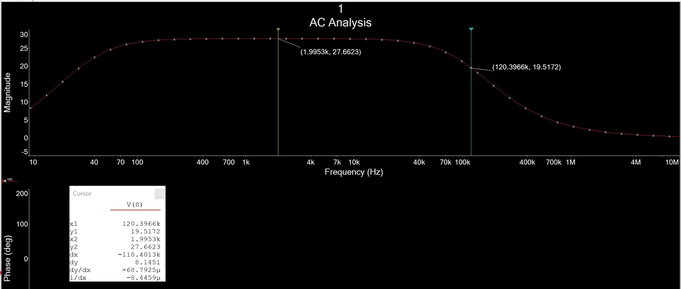

АЧХ тока

Граничная частота находится на отметке при напряжении в √2 раз меньше максимального. Исходя из рисунка получаем, что fв = 120,3 кГц. Для определения постоянной времени цепи, найдем коэффициент G по формуле:

G = (R’г + rб + rэ) / (R’г + Rвх тр оэ) = 0,41;

Где R’г  = Rг*Rб / (Rг + Rб) = 1,9 кОм

Постоянную времени цепи найдем по формуле:

𝜏B= G * (𝜏B+ Cкэ* Rкн) + Cн * Rкн, где Cн = 0 Ф

𝜏B = (B + 1)/ 2𝜋𝑓a = 5,6 * 10-7

Cкэ= Cбк(B+1) = 3,525* 10-9

𝜏B = 2,2 мкс

**Схема с общей базой**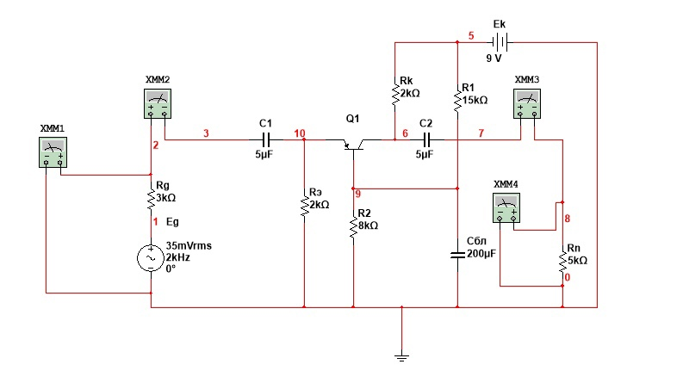

Схема с общей базой

Произведем расчет входного и выходного напряжения, а так же входного и выходного тока для различных случаев нагрузочного сопротивления.

По формулам из пункта 1 рассчитаем коэффициенты передачи по току, напряжению и мощности.

|  |  |  |  |  |  |  |  |  |
| --- | --- | --- | --- | --- | --- | --- | --- | --- |
| *Rн* | *Iвх, А* | *Iвых, А* | *Uвх, В* | *Uвых, В* | *KI* | *KU* | *KP* |  |
|  |  |  |  |  |  |  |  |  |
| 0,2 кОм |  | 10,3е-6 |  | 2е-3 | 0,89 | 7 | 6,23 |  |
|  |  |  |  |  |  |  |  |  |
| 1 кОм | 11,5е-6 | 7,6е-6 | 2,8е-4 | 7,6е-3 | 0,66 | 27,14 | 17,9 |  |
|  |  |  |  |  |  |  |
| 5 кОм | 3,2е-6 | 16,2е-3 | 0,27 | 57,8 | 15,6 |  |
|  |  |  |
|  |  |  |  |  |  |  |  |  |
| 250 кОм |  | 0,8е-7 |  | 22,6е-3 | 0,06 | 80,7 | 4,8 |  |
|  |  |  |  |  |  |  |  |  |

Входное сопротивление: Rвх = Uвх / Iвх = 2,8 * 10-4/ 11,5* 10-6 = 24 Ом

Для расчета выходного сопротивления запустим схему в режиме холостого хода и короткого замыкания аналогчино пункту 1.

Выходное сопротивление: Rвых = Uхх / Iкз = 24 Ом

Произведем аналитический расчет параметров, полученных с помощью эксперимента, и сравним полученные результаты.

Коэффициенты передачи определим с помощью следующих формул:

Входное сопротивление: Rвх = (Rвх тр об * Rэ / (B+1)) / (Rвх тр об + Rэ / (B+1))

Сопротивление базы: Rб = R1 * R2 / R1 + R2

Входное сопротивление транзистора: Rвх тр об = rб + (1+B)*rэм , где rб = 0 Ом, rэм = 𝜑 / I ; 𝜑 = 0,026 B

Коэффициент передачи усилителя по току: Ki = Rэ * a * Rк / ((Rэ + Rвх тр об / (B+1) ) / (Rк + Rн )), a = B/ (B+1)

Коэффициент передачи усилителя по напряжению: Ku = B * Rкн / Rвх тр оэ ; Rкн = Rк * Rн / Rк + Rн

Коэффициент передачи усилителя по мощности: Kp = Ki * Ku

Выполним расчет и результаты занесем в таблицу.

Ток эмиттера рассчитаем с помощью схемы, приведенной ниже. Получаем, что Iэм = 1,358 * 10-3 А

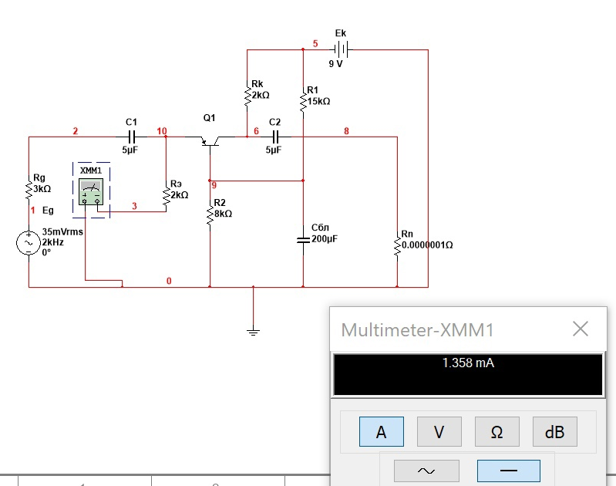Схема для рассчета тока эммитера

Результаты расчетов

|  |  |  |  |  |  |  |
| --- | --- | --- | --- | --- | --- | --- |
| *Rн* | *Rвх* | *Rвых* | *KI* | *KU* | *KP* |  |
|  |  |  |  |  |  |  |
| 0,2 кОм |  |  | 0,89 | 9 | 8 |  |
|  |  |  |  |
|  |  |  |  |  |  |  |
| 1 кОм | 8,2 мОм | 24 Ом | 0,65 | 28,2 | 18,3 |  |
|  |  |
|  |  |  |  |  |
| 3 кОм | 0,28 | 58,8 | 16,4 |  |
|  |  |  |
|  |  |  |  |
|  |  |  |  |  |  |  |
| 250 кОм |  |  | 0,07 | 81,8 | 5,7 |  |
|  |  |  |  |
|  |  |  |  |  |  |  |

Значения полученные аналитическим путем получились близкими к значениям полученным экспериментально, следовательно, расчеты выполнены верно.

Определим граничную частоту работы транзистора с общим эмиттером. Для этого построим АЧХ тока.

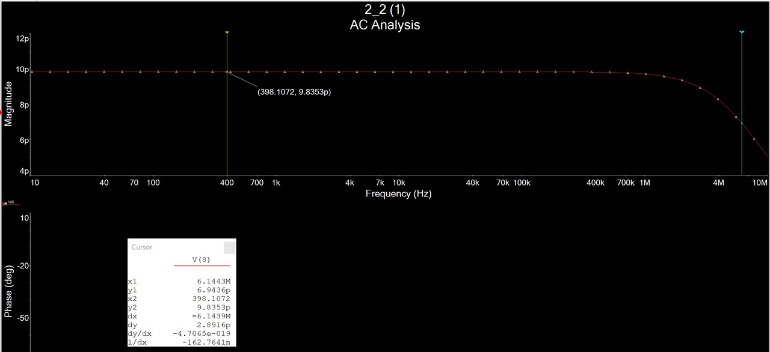

АЧХ тока

Для определения постоянной времени цепи, найдем коэффициент G по формуле:

G = (R’г + rб + rэ) / (R’г*(B+1) + Rвх тр об) = 0,007;

Где R’г  = Rг*Rб / (Rг + Rб) = 1,9 кОм

Постоянную времени цепи найдем по формуле:

𝜏B= G * (𝜏B+ Cкэ* Rкн) + Cн * Rкн, где Cн = 0 Ф

𝜏B = (B + 1)/ 2𝜋𝑓a = 5,6 * 10-7

Cкэ= Cбк(B+1) = 3,525* 10-9

𝜏B = 3,9 мкс

**Схема с общим коллектором**

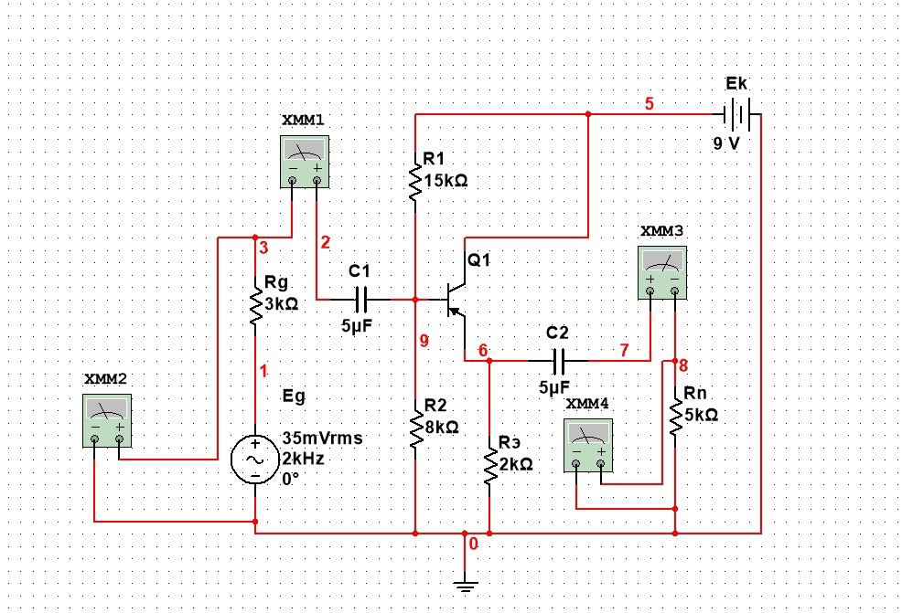

Схема с общим коллектором

Произведем расчет входного и выходного напряжения, а так же входного и выходного тока для различных случаев нагрузочного сопротивления.

По формулам из пункта 1 рассчитаем коэффициенты передачи по току, напряжению и мощности. Результаты приведены в таблице

|  |  |  |  |  |  |  |  |  |
| --- | --- | --- | --- | --- | --- | --- | --- | --- |
| *Rвх кОм* | *Rн кОм* | *Iвх, мкА* | *Iвых, мкА* | *Uвх, мВ* | *Uвых, мВ* | *KI* | *KU* | *KP* |
|  |  |  |  |  |  |  |  |  |
| 4,4 | 0,2 | 4,7 | 93,9 | 20,8 | 18,7 | 19,9 | 0,89 | 17,7 |
|  |  |  |  |  |  |  |  |  |
| 4,9 | 1 | 4,4 | 21,1 | 21,7 | 21,1 | 4,7 | 0,97 | 4,5 |
|  |  |  |  |  |  |  |  |  |
| 5,1 | 5 | 4,3 | 4,3 | 22 | 21,7 | 1 | 0,98 | 0,98 |
|  |  |  |  |  |  |  |  |  |
| 5,1 | 250 | 4,3 | 0,087 | 22 | 21,8 | 0,02 | 0,99 | 0,0198 |
|  |  |  |  |  |  |  |  |  |

Для расчета выходного сопротивления запустим схему в режиме холостого хода и короткого замыкания

Произведем аналитический расчет параметров, полученных с помощью эксперимента, и сравним полученные результаты.

Выходное сопротивление: Rвых = Uхх / Iкз = 2,28 кОм

Коэффициенты передачи определим с помощью следующих формул:

Входное сопротивление: Rвх = Rб * (Rвх тр  + Rэн * (B+1)) / ((Rвх тр  + Rэн * (B+1)) + Rб)

Сопротивление базы: Rб = R1 * R2 / R1 + R2

Входное сопротивление транзистора: Rвх тр ок = rб + (1+B)*rэм , где rб = 0 Ом, rэм = 𝜑 / I ; 𝜑 = 0,026 B

Коэффициент передачи усилителя по току: Ki = Rэ * (B+1) * Rб / (((Rб + Rвх тр + (B+1)*Rэ) * (Rэ + Rн )),

Коэффициент передачи усилителя по напряжению: Ku = (B+1) * Rэн / (((Rб + Rвх тр ок + (B+1)*Rэ); Rэн = Rэ * Rн / Rэ + Rн

Коэффициент передачи усилителя по мощности: Kp = Ki * Ku

Выходное сопротивление: Rвых = Rэ * ((rэ + (R’г+rб)/ (B+1)) / (Rэ + ((rэ + (R’г+rб)/ (B+1))

Выполним расчет и результаты занесем в таблицу.

Ток эмиттера рассчитаем с помощью схемы, приведенной ниже. Получаем, что 𝐼эм = 1.359 mA

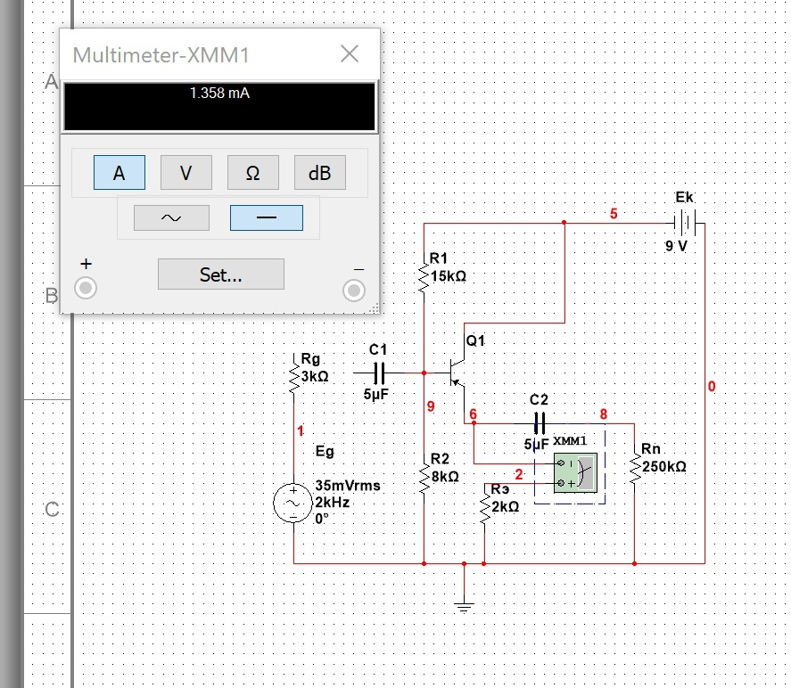Схема для рассчета тока эмиттера

Результаты расчетов

|  |  |  |  |  |  |
| --- | --- | --- | --- | --- | --- |
| *Rн,Ом* | *Rэн , Ом* | *Rвх , Ом* | *KI* | *KU* | *KP* |
|  |  |  |  |  |  |
| 200 | 181,8 | 4409 | 18,5 | 0,9 | 16,6 |
|  |  |  |  |  |  |
| 1000 | 666,6 | 4950,6 | 5,1 | 0,95 | 4,8 |
|  |  |  |  |  |  |
| 5000 | 1428,5 | 5087,4 | 0,7 | 1 | 0,7 |
|  |  |  |  |  |  |
| 250000 | 1984,1 | 5122,8 | 0,02 | 1,02 | 0,02 |
|  |  |  |  |  |  |

Значения полученные аналитическим путем получились близкими к значениям полученным экспериментально, следовательно, расчеты выполнены верно.

Определим граничную частоту работы транзистора с общим эмиттером. Для этого построим АЧХ тока.

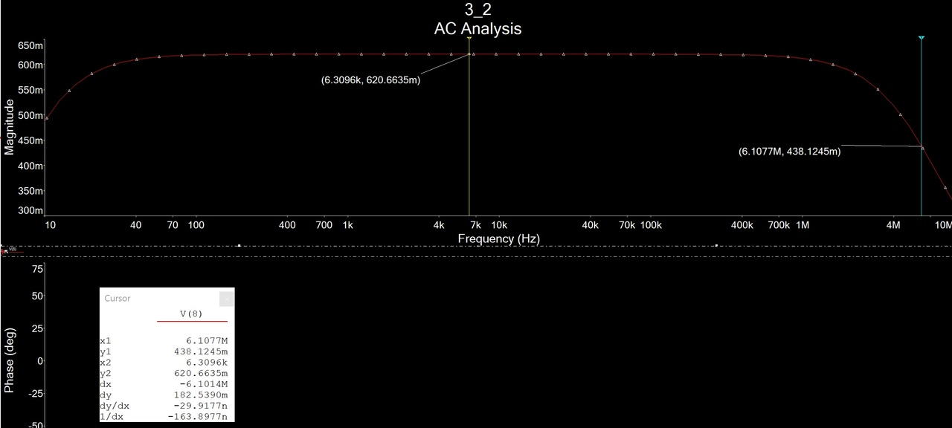

АЧХ тока

Граничная частота находится на отметке при напряжении в √2 раз

меньше максимального. Исходя из графика, получаем, что 𝑓 = 6 MГц

Для определения постоянной времени цепи, найдем коэффициент G по формуле:

G = (R’г + rб + rэ+ Rэн) / (R’г+ Rэн*(B+1) + Rвх тр об) = 0,016;

Где R’г  = Rг*Rб / (Rг + Rб) = 1,9 кОм

Постоянную времени цепи найдем по формуле:

𝜏B= G * (𝜏B+ Cкэ* Rкн) + Cн * Rкн, где Cн = 0 Ф

𝜏B = (B + 1)/ 2𝜋𝑓a = 5,6 * 10-7

Cкэ= Cбк(B+1) = 3,525* 10-9

𝜏B = 0,08 мкс

**Вывод:** в ходе данной лабораторной работы было изучено влияние способа включениябиполярного транзистора и величины сопротивления нагрузки на свойства усилительного каскада.